

Čištění filtroventilačních jednotek Versaflo TR-600/TR-800
Čištění obecně
Vnější povrch jednotek TR-600/TR-800, baterie a dýchací hadice lze otřít čistým hadříkem nebo houbičkou lehce namočenou ve vlažné vodě s tekutým domácím mýdlem nebo čistícím prostředkem s neutrálním pH.
Vyjmutí baterie a její čištění
Baterie může být vyjmuta z jednotky a, pokud je to nezbytné, lze vyčistit její horní část (viz Obr.2). Avšak nezkoušejte čistit její kontakty (zvýrazněno červeným rámečkem na Obr. 2). Kontakty jsou vybaveny coatingem a je nutné se vyvarovat jejich přímému čištění vlhkým hadříkem a otírání. Pokud je to nutné, doporučujeme použít ochrannou pryžovou pásku, jež je součástí 3M™ Versaflo™ Soupravy pro čistění a skladování TR-653 a která spolehlivě ochrání kontakty při čištění (viz Obr. 3). Pokud kontakty přijdou do styku s vodou, nechte je vyschnout před opětovném připojení do jednotky nebo nabíječky. Kontakty baterie musí být čisté, suché a zbavené všech nečistot. V případě výskytu nečistot na kontaktech je jemně odstraňte čistým suchým hadříkem nebo kartáčkem. Nicméně určitě upřednostněte použití čistého suchého hadříku/látky.
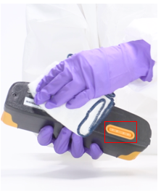
Obr. 2 - Čištění horní části baterie, vyvarujte se otírání kontaktů zvýrazněných v červeném rámečku

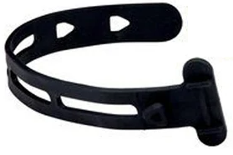

Obr. 3 – Ochranná pryžová páska, je součástí Soupravy pro čištění a skladování TR-653

Vyjmutí filtru

Filtr by měl být vyjmut v poloze jednotky směřující filtrem dolů (viz Obr. 4).

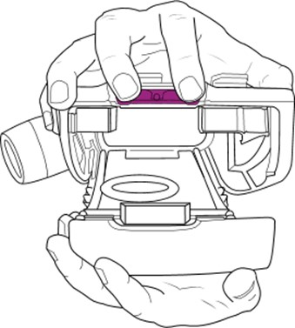
Obr. 4 – Vyjmutí filtru

Odpojení dýchací hadice
Dýchací hadice by měla být odpojena v poloze jednotky směřující výdechem dolů (viz Obr. 5)
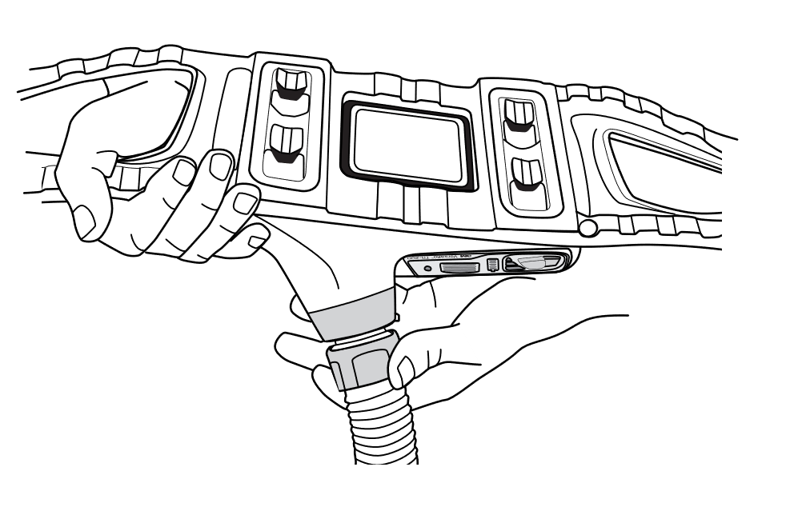
Obr. 5 – Odpojení dýchací hadice
Konce hadice připojené k náhlavnímu dílu a jednotce mohou být očištěny vodou a roztokem čistícího prostředku. Dýchací hadice může být při čištění ponořena do vody, pokud je to nutné. Ovšem vnitřek hadice musí být kompletně vysušen před dalším použitím nebo uskladněním.
Dýchací hadice může být vysušena přirozeným způsobem nebo připojením k jednotce. Proud vzduchu urychlí vyschnutí vnitřní části hadice. Vždy směřujte mokrou hadici z jednotky dolů, aby voda z hadice nenatekla do jednotky.
3M™ Versaflo™ Skladovací zátky BT-957 (viz Obr. 6) mohou být také použité pro snadnější čištění určitých typů dýchacích hadic řady BT. Aplikací skladovacích zátek získáte pro dýchací hadici řady BT klasifikaci krytí IPX5, což znamená, že může být osprchovaná nebo opláchnutá pro snadnější čištění.
Skladovací zátky mohou být použité i pro zavěšení hadic řady BT při procesu přirozeného vysychání.

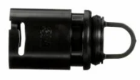
Obr. 6 – Skladovací zátka BT-957
Alternativně lze použít 3M™ Versaflo™ Jednorázový kryt dýchací hadice BT-922 (viz Obr. 7) jako prevenci před znečištěním/kontaminací dýchací hadice při použití.
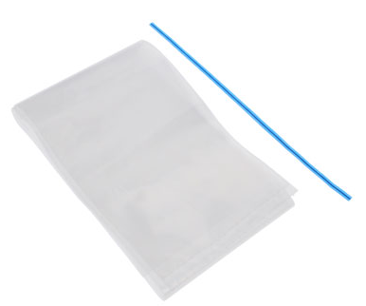
Obr. 7 – Jednorázový kryt dýchací hadice BT-922

Čištění jednotky TR-800
Jakmile jsou baterie, filtr a dýchací hadice odpojeny, lze dále dle potřeby čistit samotnou jednotku TR-600/TR-800.
Pokud jsou zjištěny nečistoty nebo kontaminace na spodní části jednotky TR-600/TR-800, může být tato oblast vyčištěna (viz Obr. 8). Ovšem je nutné vyvarovat se kontaktu s piny (označené červeným rámečkem) a zabránit tak jejich ohnutí, zlomení nebo vniknutí nečistot do pouzder pinů. V případě výskytu nečistot kolem pinů je potřeba nečistoty odstranit čistým suchým hadříkem nebo jemným kartáčem a přitom NEMAČKAT na piny při čištění. Tato část kolem pinů musí být zcela suchá před dalším použitím nebo skladováním.
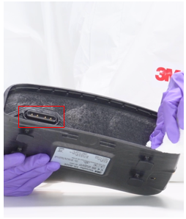
Obr. 8 – Vytírání spodní části jednotky, vyvarovat se kontaktu s piny zvýrazněné červeným rámečkem
Při otírání jednotky je nutné se vyhnout vniknutí vody nebo kontaminantu do vstupního nasávacího otvoru nebo výstupního výdechového otvoru. Tomu lze zabránit I použitím skladovací a čistící soupravy TR-653 (Obr. 9). Pozor na poškozený okraj výstupu z jednotky – výdechu (Obr. 10), který může způsobit netěsnosti mezi výdechem jednotky a zátkou TR-653. Pakliže se tato část jednotky namočí, netěsnost má za následek vniknutí vody. Z toho důvodu 3M doporučuje zaměřit se na poškozený výdech jednotky při pravidelných kontrolách jednotek TR-600/TR-800.
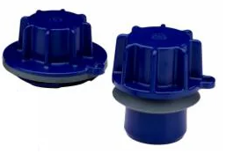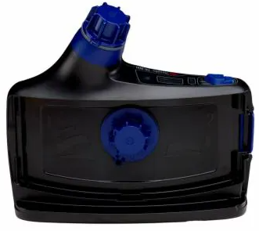
Obr. 9 – Zátky jako součást Soupravy pro čištění a skladování TR-653

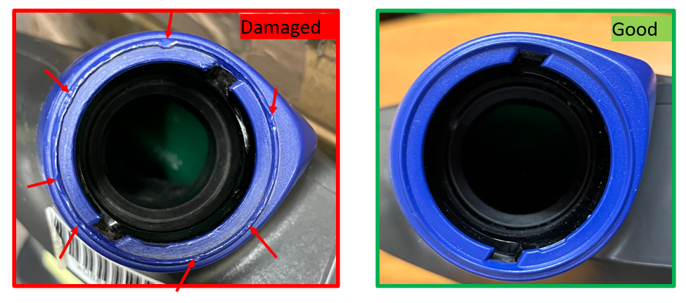
Obr. 10- Příklady poškozených okrajů výdechů v porovnání s nepoškozenými. Obrázky jsou pořízené z jednotky TR-600 a jsou pouze indikativní pro prezentaci možných poškození na jednotkách TR-600/TR-800.

Skladování
Po vyčištění jednotku uskladnit v čistém a suchém prostředí.

